

ВАШІ ДІЇ ПРИ ЗАХОПЛЕННІ АВТОБУСА (ТРОЛЕЙБУСА, ТРАМВАЯ) ТЕРРОРИСТАМИ

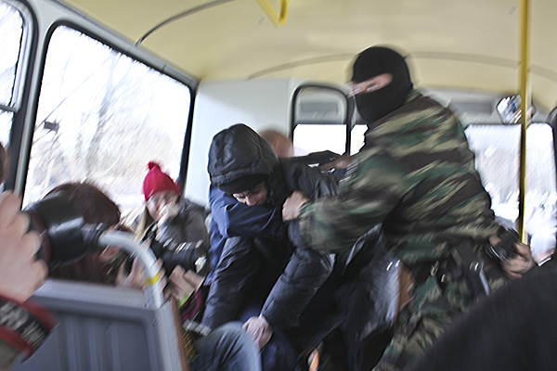
• якщо Ви опинилися в захопленому терористами автобусі (тролейбусі, трамваї), не привертайте до себе їх увагу

• огляньте салон, визначте місця можливого укриття в разі стрілянини

• заспокойтесь, спробуйте відволіктися від того, що відбувається

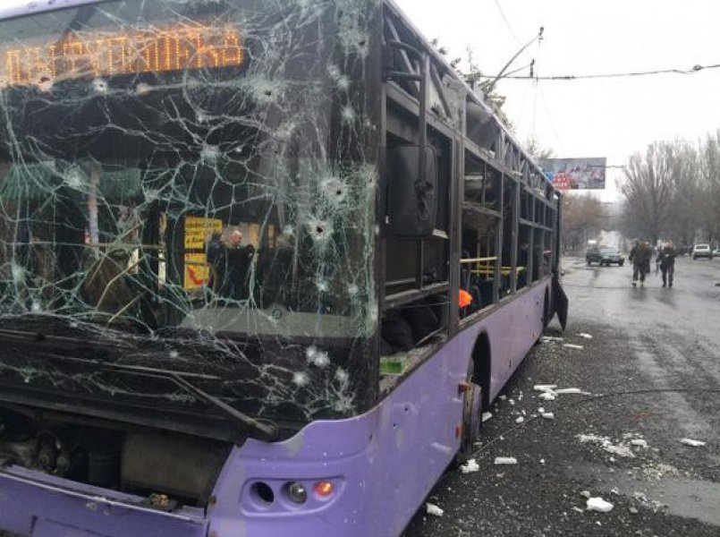
• зніміть ювелірні прикраси, не дивіться в очі терористам, не пересувайтеся по салону і не відкривайте сумки без їх дозволу

• не реагуйте на їх провокаційну або зухвалу поведінку

• якщо спецслужби зроблять спробу штурму - лягайте на підлогу між кріслами і залишайтеся там до кінця штурму

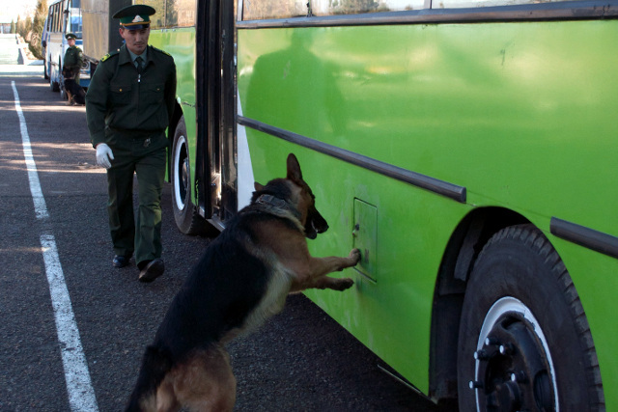
• після звільнення негайно покиньте автобус (тролейбус, трамвай), тому що не виключена можливість попереднього його мінування терористами і подальшого вибуху

